

**Об утверждении регламентов государственных услуг в сфере автомобильного транспорта**

***Утративший силу***

Постановление акимата Алматинской области от 18 августа 2014 года № 319. Зарегистрировано Департаментом юстиции Алматинской области 25 сентября 2014 года № 2859. Утратило силу постановлением акимата Алматинской области от 22 октября 2015 года № 464

      Сноска. Утратило силу постановлением акимата Алматинской области от 22.10.2015 № 464 (вводится в действие по истечении десяти календарных дней после дня его первого официального опубликования).  
      Примечание РЦПИ:  
      В тексте документа сохранена пунктуация и орфография оригинала.  
      В соответствии с пунктом 1 статьи 16 Закона Республики Казахстан от 15 апреля 2013 года "О государственных услугах", постановлением Правительства Республики Казахстан от 26 марта 2014 года № 265 "О вопросах оказания государственных услуг в сфере автомобильного транспорта" акимат Алматинской области **ПОСТАНОВЛЯЕТ:**  
      1. Утвердить прилагаемые:  
      1) регламент государственной услуги "Выдача лицензии, переоформление, выдача дубликатов лицензии для занятия деятельностью по нерегулярной перевозке пассажиров автобусами, микроавтобусами в междугородном межобластном, межрайонном (междугородном внутриобластном) и международном сообщениях, а также регулярной перевозке пассажиров автобусами, микроавтобусами в международном сообщении";  
      2) регламент государственной услуги "Выдача международного сертификата технического осмотра".  
      2. Контроль за исполнением настоящего постановления возложить на первого заместителя акима области Баталова Амандыка Габбасовича.  
      3. Настоящее постановление вступает в силу со дня государственной регистрации в органах юстиции и вводится в действие по истечении десяти календарных дней после дня его первого официального опубликования.

|  |  |
| --- | --- |
| *Аким области* | *А. Мусаханов* |

|  |  |
| --- | --- |
|  | Утвержден постановлением акимата Алматинской области от 18 августа 2014 года № 319 |

**Регламент государственной услуги "Выдача лицензии,**  
**переоформление, выдача дубликатов лицензии для занятия**  
**деятельностью по нерегулярной перевозке пассажиров автобусами,**  
**микроавтобусами в междугородном межобластном, межрайонном**  
**(междугородном внутриобластном) и международном сообщениях, а**  
**также регулярной перевозке пассажиров автобусами,**  
**микроавтобусами в международном сообщении"**  
**1. Общие положения**

      1. Государственная услуга "Выдача лицензии, переоформление, выдача дубликатов лицензии для занятия деятельностью по нерегулярной перевозке пассажиров автобусами, микроавтобусами в междугородном межобластном, межрайонном (междугородном внутриобластном) и международном сообщениях, а также регулярной перевозке пассажиров автобусами, микроавтобусами в международном сообщении" (далее - государственная услуга) оказывается юридическим и физическим лицам (далее – услугополучатель) государственным учреждением "Управление пассажирского транспорта и автомобильных дорог Алматинской области" (далее – услугодатель).  
      Государственная услуга предоставляется на основании стандарта государственной услуги "Выдача лицензии, переоформление, выдача дубликатов лицензии для занятия деятельностью по нерегулярной перевозке пассажиров автобусами, микроавтобусами в междугородном межобластном, межрайонном (междугородном внутриобластном) и международном сообщениях, а также регулярной перевозке пассажиров автобусами, микроавтобусами в международном сообщении" утвержденного постановлением Правительства Республики Казахстан от 26 марта 2014 года № 265 (далее – Стандарт).  
      2. Форма оказания государственной услуги: электронная (частично автоматизированная) и (или) бумажная.  
      3. Результат оказания государственной услуги – лицензия, переоформление, дубликаты лицензии для занятия деятельностью по нерегулярной перевозке пассажиров автобусами, микроавтобусами в междугородном межобластном, межрайонном (междугородном внутриобластном) и международном сообщениях, а также регулярной перевозке пассажиров автобусами, микроавтобусами в международном сообщении (далее – лицензия) либо письменный мотивированный отказ в выдаче результата оказания государственной услуги в бумажном и (или) электронном виде.

**2. Описание порядка действий структурных подразделений**  
**(работников) услугодателя в процессе оказания государственной**  
**услуги**

      4. Основанием для начала процедуры (действия) по оказанию государственной услуги является обращение услугополучателя (либо его представителя по доверенности) с пакетом документов, согласно пункту 9 Стандарта.  
      5. Содержание каждой процедуры (действия), входящей в состав процесса оказания государственной услуги и результат процедуры (действия) по оказанию государственной услуги:  
      1) прием документов, регистрация и направление руководителю услугодателя для определения ответственного исполнителя. Результат – прием и регистрация документов;  
      2) рассмотрение предоставленных документов и определение ответственного исполнителя. Результат – определение ответственного исполнителя;  
      3) рассмотрение документов на соответствие предъявляемым требованиям, оформление лицензии, либо письменного мотивированного отказа в выдаче результата оказания государственной услуги. Результат – оформление лицензии, либо письменного мотивированного отказа;  
      4) подписание лицензии, либо письменного мотивированного отказа в выдаче результата оказания государственной услуги. Результат – лицензия, либо письменный мотивированный отказ;  
      5) передача лицензии, либо письменного мотивированного отказа в выдаче результата оказания государственной услуги в центр. Результат – передача результата оказания государственной услуги в центр.  
      Длительность выполнения каждой процедуры (действия), входящей в состав процесса оказания государственной услуги согласно пункту 4 Стандарта.

**3. Описание порядка взаимодействия структурных подразделений**  
**(работников) услугодателя в процессе оказания государственной**  
**услуги**

      6. Перечень структурных подразделений (работников), которые участвуют в процессе оказания государственной услуги:  
      1) сотрудник канцелярии услугодателя;  
      2) руководитель услугодателя;  
      3) ответственный исполнитель услугодателя.  
      7. Описание последовательности процедур (действий) между структурными подразделениями (работниками) приведены в приложении 1 настоящего регламента "Справочнике бизнес-процессов оказания государственной услуги". Длительность выполнения каждой процедуры (действия), входящей в состав процесса оказания государственной услуги согласно пункту 4 Стандарта.

**4. Описание порядка взаимодействия с центром обслуживания**  
**населения и (или) иными услугодателями, а также порядка**  
**использования информационных систем в процессе оказания**  
**государственной услуги**

      8. Для получения услуги услугополучатель (либо его представитель по доверенности) предоставляет в центр обслуживания населения (далее – центр) необходимые документы, указанные в пункте 9 Стандарта.  
      9. Описание процесса получения результата оказания государственной услуги через центр приведены в приложении 2 настоящего регламента. Длительность выполнения каждой процедуры (действия), входящей в состав процесса оказания государственной услуги согласно пункту 4 Стандарта.  
      10. Описание порядка обращения и последовательности процедур (действий) услугодателя и услугополучателя при оказании государственной услуги через веб-портал "электронного правительства" (далее – портал) приведены в приложении 3 настоящего регламента. Длительность выполнения каждой процедуры (действия), входящей в состав процесса оказания государственной услуги согласно пункту 4 Стандарта.

|  |  |
| --- | --- |
|  | Приложение 1 к регламенту государственной услуги "Выдача лицензии, переоформление, выдача дубликатов лицензии для занятия деятельностью по нерегулярной перевозке пассажиров автобусами, микроавтобусами в междугородном межобластном, межрайонном (междугородном внутриобластном) и международном сообщениях, а также регулярной перевозке пассажиров автобусами, микроавтобусами в международном сообщении" |

**Справочник бизнес-процессов оказания государственной услуги**

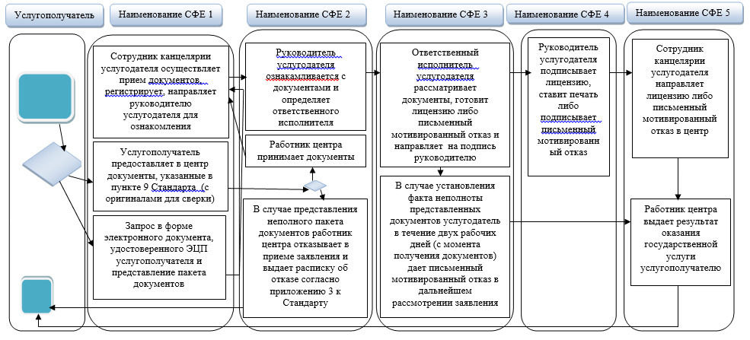

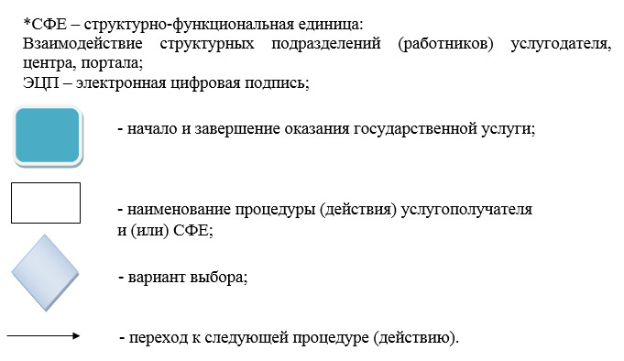

|  |  |
| --- | --- |
|  | Приложение 2 к регламенту государственной услуги "Выдача лицензии, переоформление, выдача дубликатов лицензии для занятия деятельностью по нерегулярной перевозке пассажиров автобусами, микроавтобусами в междугородном межобластном, межрайонном (междугородном внутриобластном) и международном сообщениях, а также регулярной перевозке пассажиров автобусами, микроавтобусами в международном сообщении" |

**Схема получения государственной услуги при обращении в центр**

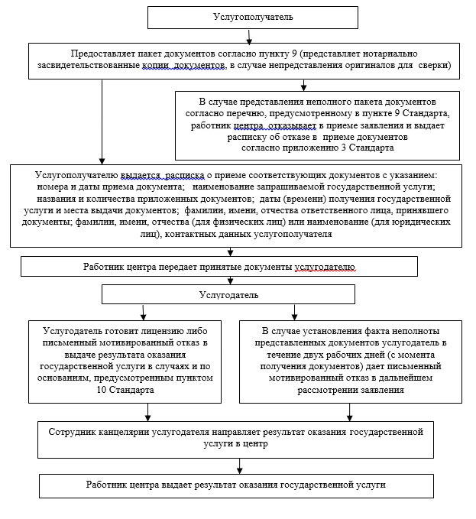

|  |  |
| --- | --- |
|  | Приложение 3 к регламенту государственной услуги "Выдача лицензии, переоформление, выдача дубликатов лицензии для занятия деятельностью по нерегулярной перевозке пассажиров автобусами, микроавтобусами в междугородном межобластном, межрайонном (междугородном внутриобластном) и международном сообщениях, а также регулярной перевозке пассажиров автобусами, микроавтобусами в международном сообщении" |

**Схема получения государственной услуги через портал**

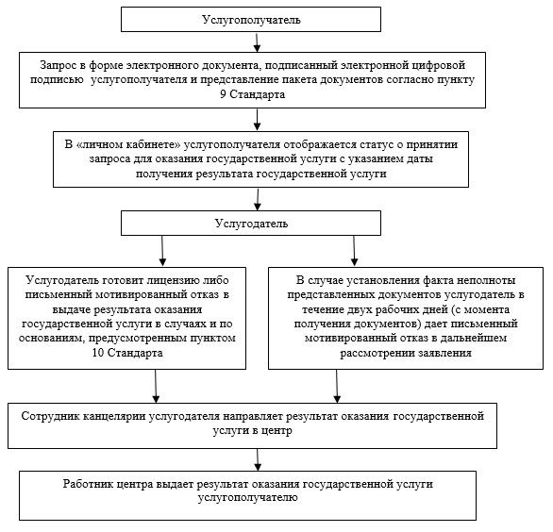

|  |  |
| --- | --- |
|  | Утвержден постановлением акимата Алматинской области от 18 августа 2014 года № 319 |

**Регламент государственной услуги"Выдача международного**  
**сертификата технического осмотра"**  
**1. Общие положения**

      1. Государственная услуга "Выдача международного сертификата технического осмотра" (далее – государственная услуга) оказывается юридическим и физическим лицам (далее – услугополучатель) государственным учреждением "Управление пассажирского транспорта и автомобильных дорог Алматинской области" (далее – услугодатель).  
      Государственная услуга предоставляется на основании стандарта государственной услуги "Выдача международного сертификата технического осмотра" утвержденного постановлением Правительства Республики Казахстан от 26 марта 2014 года № 265 (далее – Стандарт).  
      2. Форма оказания государственной услуги: электронная (частично автоматизированная) и (или) бумажная.  
      3. Результат оказания государственной услуги – международный сертификат технического осмотра (далее – международный сертификат) в бумажном виде либо мотивированный ответ об отказе в предоставлении государственной услуги в бумажном и (или) электронном виде.

**2. Описание порядка действий структурных подразделений**  
**(работников) услугодателя в процессе оказания государственной**  
**услуги**

      4. Основанием для начала процедуры (действия) по оказанию государственной услуги является обращение услугополучателя (либо его представителя по доверенности) с пакетом документов, согласно пункту 9 Стандарта.  
      5. Содержание каждой процедуры (действия), входящей в состав процесса оказания государственной услуги и результат процедуры (действия) по оказанию государственной услуги:  
      1) прием документов, регистрация и направление руководителю услугодателя для определения ответственного исполнителя. Результат – прием и регистрация документов;  
      2) рассмотрение предоставленных документов и определение ответственного исполнителя. Результат – определение ответственного исполнителя;  
      3) рассмотрение документов на соответствие предъявляемым требованиям, оформление международного сертификата, либо мотивированного ответа об отказе в предоставлении государственной услуги. Результат – оформление международного сертификата, либо мотивированного ответа об отказе;  
      4) подписание международного сертификата, либо мотивированного ответа об отказе в предоставлении государственной услуги. Результат – международный сертификат, либо мотивированный ответ об отказе;  
      5) передача международного сертификата, либо мотивированного ответа об отказе в предоставлении государственной услуги в центр. Результат – передача результата оказания государственной услуги в центр.  
      Длительность выполнения каждой процедуры (действия), входящей в состав процесса оказания государственной услуги согласно пункту 4 Стандарта.

**3. Описание порядка взаимодействия структурных подразделений**  
**(работников) услугодателя в процессе оказания государственной**  
**услуги**

      6. Перечень структурных подразделений (работников), которые участвуют в процессе оказания государственной услуги:  
      1) сотрудник канцелярии услугодателя;  
      2) руководитель услугодателя;  
      3) ответственный исполнитель услугодателя;  
      7. Описание последовательности процедур (действий) между структурными подразделениями (работниками) приведены в приложении 1 настоящего регламента "Справочнике бизнес-процессов оказания государственной услуги". Длительность выполнения каждой процедуры (действия), входящей в состав процесса оказания государственной услуги согласно пункту 4 Стандарта.

**4. Описание порядка взаимодействия с центром обслуживания**  
**населения и (или) иными услугодателями, а также порядка**  
**использования информационных систем в процессе оказания**  
**государственной услуги**

      8. Для получения услуги услугополучатель (либо его представитель по доверенности) предоставляет в центр обслуживания населения (далее – центр) необходимые документы, указанные в пункте 9 Стандарта.  
      9. Описание процесса получения результата оказания государственной услуги через центр приведены в приложении 2 настоящего регламента. Длительность выполнения каждой процедуры (действия), входящей в состав процесса оказания государственной услуги согласно пункту 4 Стандарта.  
      10. Описание порядка обращения и последовательности процедур (действий) услугодателя и услугополучателя при оказании государственной услуги через веб-портал "электронного правительства" (далее – портал) приведены в приложении 3 настоящего регламента. Длительность выполнения каждой процедуры (действия), входящей в состав процесса оказания государственной услуги согласно пункту 4 Стандарта.

|  |  |
| --- | --- |
|  | Приложение 1 к регламенту государственной услуги "Выдача международного сертификата технического осмотра" |

**Справочник бизнес-процессов оказания государственной услуги**

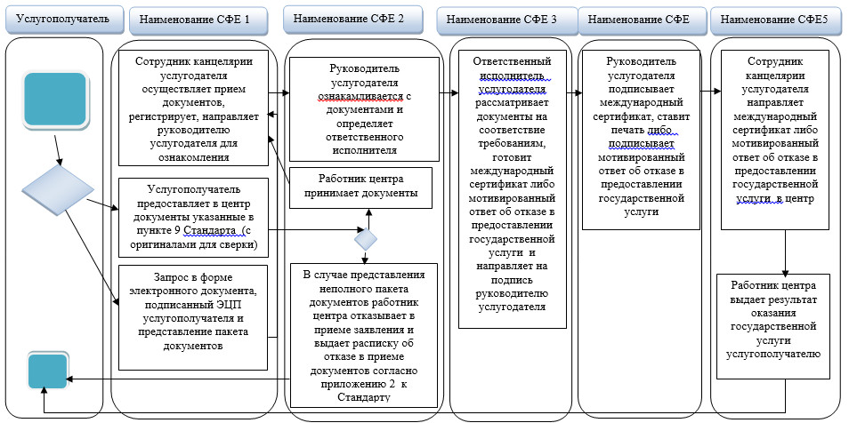

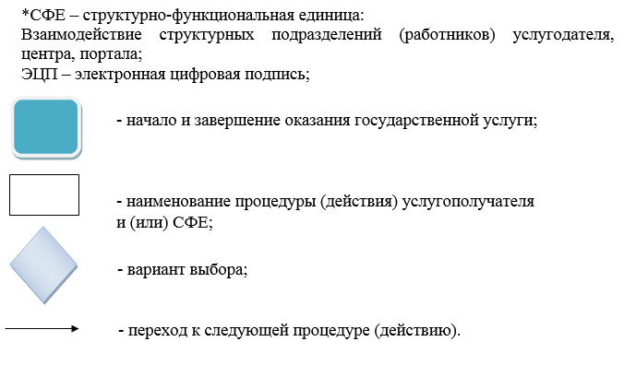

|  |  |
| --- | --- |
|  | Приложение 2 к регламенту государственной услуги "Выдача международного сертификата технического осмотра" |

**Схема получения государственной услуги при обращении в центр**

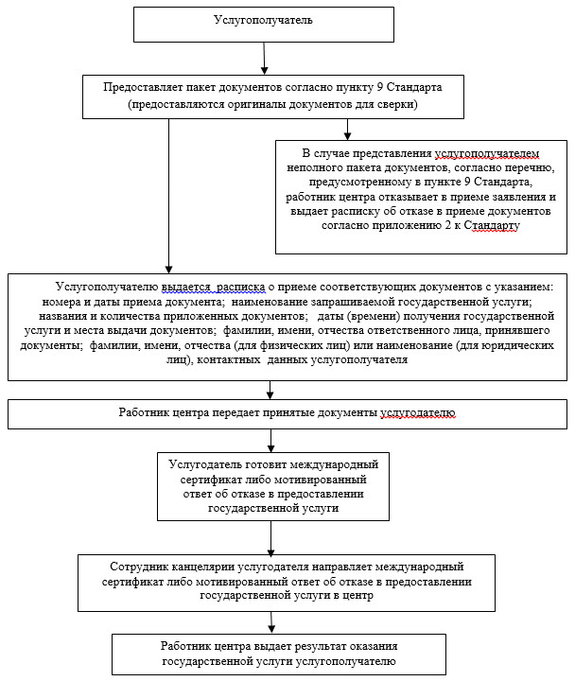

|  |  |
| --- | --- |
|  | Приложение 3 к регламенту государственной услуги "Выдача международного сертификата технического осмотра" |

**Схема получения государственной услуги через портал**

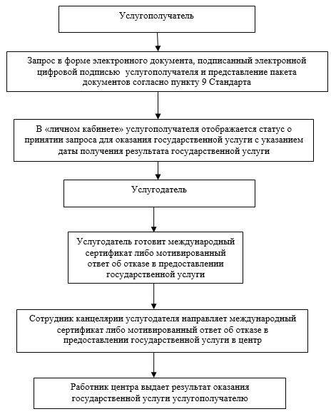

© 2012. РГП на ПХВ «Институт законодательства и правовой информации Республики Казахстан» Министерства юстиции Республики Казахстан